Несмотря на токсичность и некоторые недостатки, свинец широко используется. У этого металла есть полезные свойства и некоторые особенности, которые позволяют его применять во многих сферах жизнедеятельности людей:
- для защиты от радиации – в медицине, атомной промышленности, научной деятельности;
- электротехника – способность выдерживать коррозию привела к тому, что большинство автомобильных аккумуляторов сегодня являются свинцовыми, также из этого металла делают оболочку кабеля, предохранители, сверхпроводники;
- военная промышленность – в составе взрывчаток, при изготовлении снарядов, дроби, пуль;
- в строительстве – для производства цемента и шпатлевок, в защитных составах для керамики и стекла.
Хроническая интоксикация свинцом
Хроническая интоксикация свинцом — хроническое профессиональное заболевание, связанное с воздействием соединений свинца на рабочем месте с превышением предельно допустимых концентраций и характеризующееся преимущественным поражением системы крови, нервной, гепатобилиарной систем и желудочно-кишечного тракта.
Действие свинца на организм человека
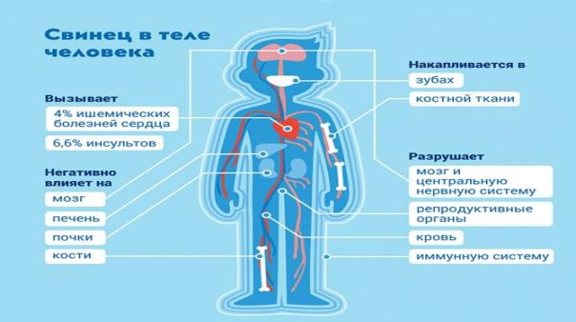

ВАЖНО! В зависимости от тяжести заболевания в клинической картине хронической свинцовой интоксикации могут преобладать синдромы поражения системы кроветворения, нервной системы, желудочно-кишечного тракта, в частности печени.
Как избежать хронической свинцовой интоксикации при выполнении паяльных работ?
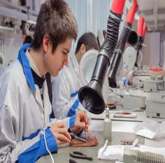
1.Пайка изделий сплавами, содержащими свинец, осуществляется в отдельных помещениях производственного объекта, оснащенных емкостями для хранения и переноски заготовок, готовых изделий, паяльников, сплавов, флюсов, а также емкостями для уборки рабочих мест. Неизрасходованные флюсы по окончании работы должны быть убраны в вытяжные шкафы или специально предназначенные для хранения кладовые.
2.Индивидуальные сборочно-монтажные работы с применением пайки металлов сплавами, содержащими свинец, оборудуются местной вытяжной вентиляцией от источников вредных выделений.
3.Паяльники в рабочем состоянии должны постоянно находиться в зоне действия вытяжной вентиляции.
4.Производственные помещения, в которых осуществляется пайка изделий сплавами, содержащими свинец, оборудуются умывальниками с подводом горячей и холодной воды. Возле умывальников должны быть расположены емкости с 1-процентным раствором уксусной кислоты или другими смывающими и обезвреживающими средствами, смывочной пастой для обработки рук. Для мытья рук в умывальниках должны предусматриваться мыло, щетки, полотенца разового пользования. Применение полотенец общего пользования не допускается.
5.Покрытия рабочих поверхностей столов, оборудования, а также ящиков для хранения инструментов на участках пайки должны быть гладкими, легко поддающимися обработке и очистке моющими средствами, в конце каждой смены должны очищаться и обмываться. Сухие способы уборки не допускаются.
6.Повторное применение работающими на участках пайки салфеток и ветоши не допускается. Использованные салфетки и ветошь подлежат утилизации.
7.В гардеробных помещениях хранение домашней, рабочей одежды и (или) специальной одежды должно быть организовано раздельно.
Запрещается хранить на рабочих местах предметы личного пользования, продукты питания!
При соблюдении этих простых правил, Вы сохраните жизнь и здоровье!



Автор: Кайдаш Л.О.,
врач-интерн отделения гигиены труда.
Тираж 200 экз. 2023 год


ГУ «Центр гигиены и эпидемиологии Ленинского района
г. Минска»

Профилактика хронической свинцовой интоксикации на производстве



Минск 2023

